WoniuBoss4.0系统性能测试报告

（版本：V1.0）

拟制： 殷千君 日期： 2020-5-30
审核： 日期：
批准： 日期：

修订记录
日期 | 修订版本 | 描述 | 作者
2020-5-30 | V1.0 | 创建 | 殷千君

目录

1 引言 5
1.1 编写目的 5
1.2 阅读对象 5
1.3 参考资料 5
2 系统评价 5
3 测试环境 5
4 测试进度 6
5 测试数据 6
6 测试情况 6
6.1 基准测试 6
6.2 负载测试 7
6.3 压力测试 8
7 其他 10

引言

编写目的
编写该测试总结报告主要有以下几个目的
- 通过对测试结果的分析，得到对系统质量的评价；
- 系统存在的缺陷，为修复和预防bug提供建议；
- 分析测试过程中的不足，为将来的改进提供参考；

阅读对象
主要读者：woniuboss4.0进销存系统的用户、系统需求人员、系统开发人员、测试人员
其他读者：其他愿意了解woniuboss4.0进销存系统的其他人员

参考资料
woniuboss4.0项目性能测试方案

系统评价
对系统做整体性能测试情况做总结，并对系统整体性能做评估和评价。

测试环境

测试环境描述
系统环境标准配置：

主机用途 | 机型/OS | 台数 | CPU | 内存 | 对应IP
Web服务器 | Linux Centos 6.5 | 1 | 1 | 1G | 192.168.32.140
数据库服务器 | Linux Centos 6.5 | 1 | 1 | 1G | 192.168.32.141
测试服务器 | Windows 10 | 1 | 1 | 2G | 192.168.32.11

测试进度
编号 | 任务 | 计划开始时间 | 计划完成时间 | 实际开始时间 | 实际完成时间 | 实际工作量
1 | 性能测试第一轮执行
2 | 性能测试第二轮执行
3 | 性能测试第三轮执行
4 | 性能测试结果分析
5 | 性能测试报告编写

测试数据

测试情况

基准测试
场景 | 运行场景设置 | 测试点
登录 | 采用单用户无其他压力情况下，执行1分钟 | 查看平均响应时间
新增资源 | 采用单用户无其他压力情况下，执行1分钟 | 查看平均响应时间
学员查询 | 采用单用户无其他压力情况下，执行1分钟 | 查看平均响应时间

。

测试结果
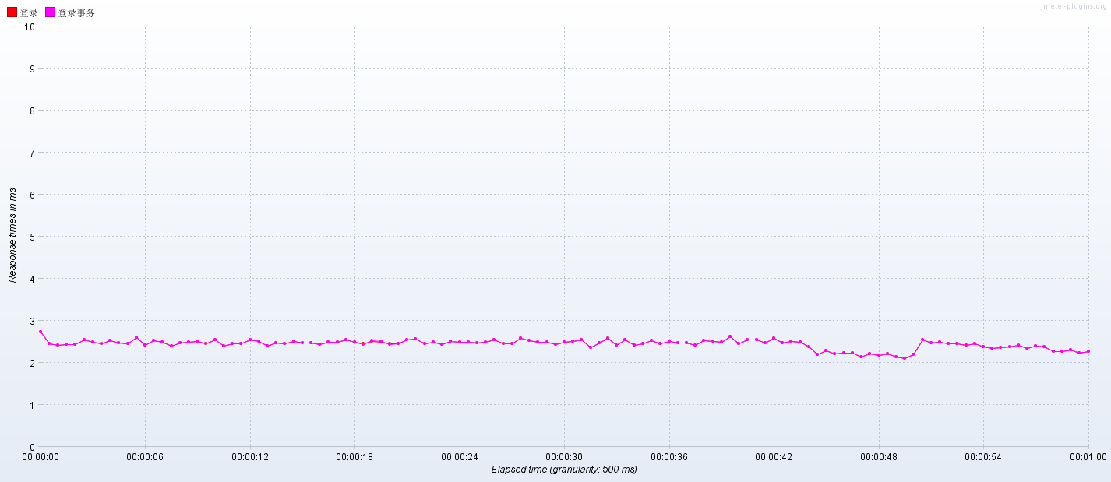

登录场景响应时间图

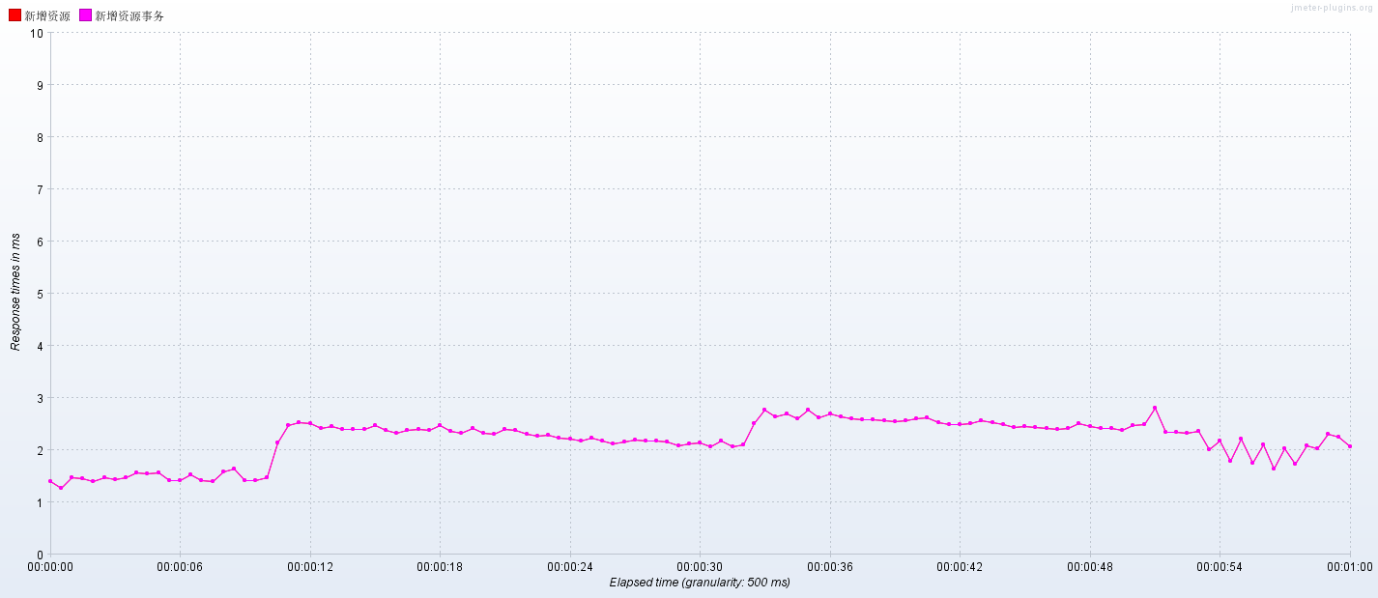
新增资源场景响应时间图
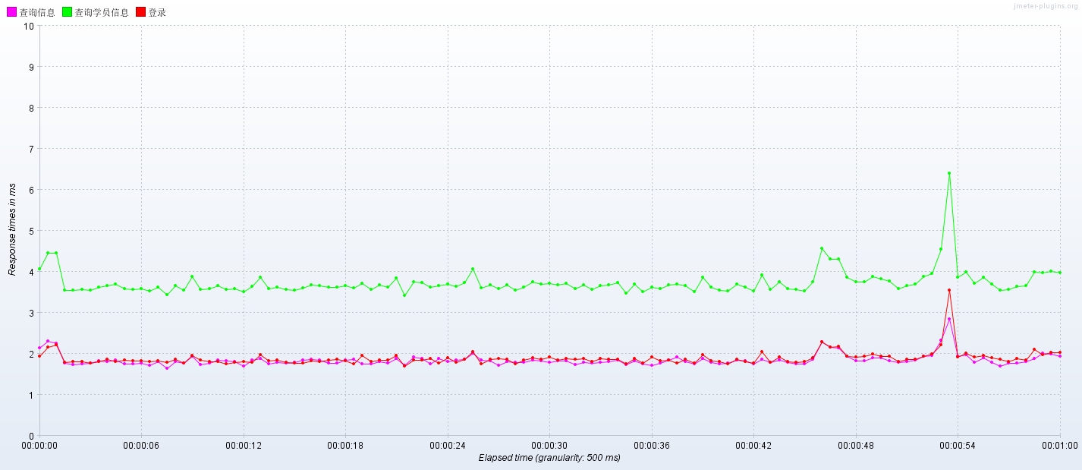
学员查询场景响应时间图

测试分析

单用户登录最大响应时间为2.8ms，最小响应时间为2.2ms，平均响应时间2.5ms，符合预期要求；新增资源最大响应时间为2.8ms，最小响应时间为1.2ms，平均响应时间2ms，符合预期要求；学员查询最大响应时间为6.6ms，最小响应时间为3.4ms，平均响应时间为5ms，符合预期要求。

负载测试
场景 | 并发用户数 | 运行场景设置 | 测试点
登录 | 50/80/100人逐步递增的方式 | 持续1分钟 | 查看各项性能指标，获取最佳并发用户数
新增资源 | 50/80/100人逐步递增的方式 | 持续1分钟 | 查看各项性能指标，获取最佳并发用户数
学员查询 | 50/80/100人逐步递增的方式 | 持续1分钟 | 查看各项性能指标，获取最佳并发用户数

测试结果
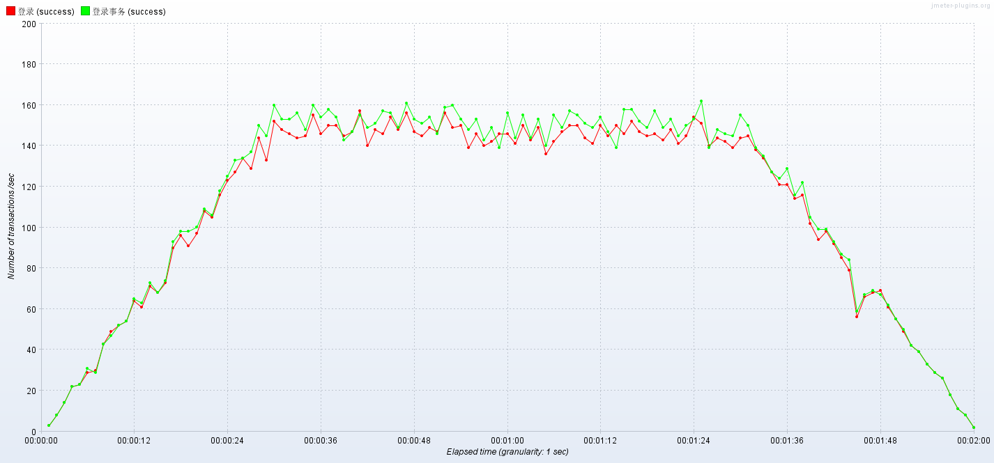
50用户-登录负载-tps图
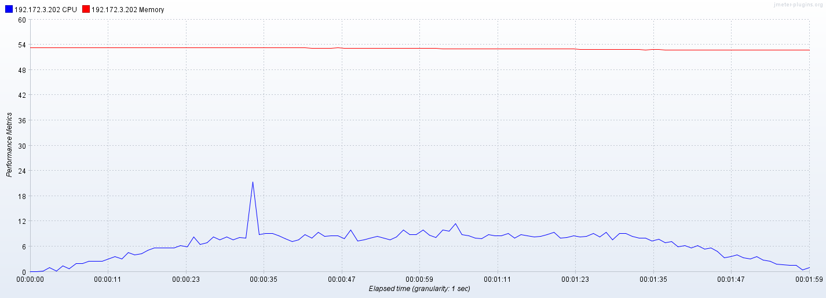
50用户-登录负载-资源监控图

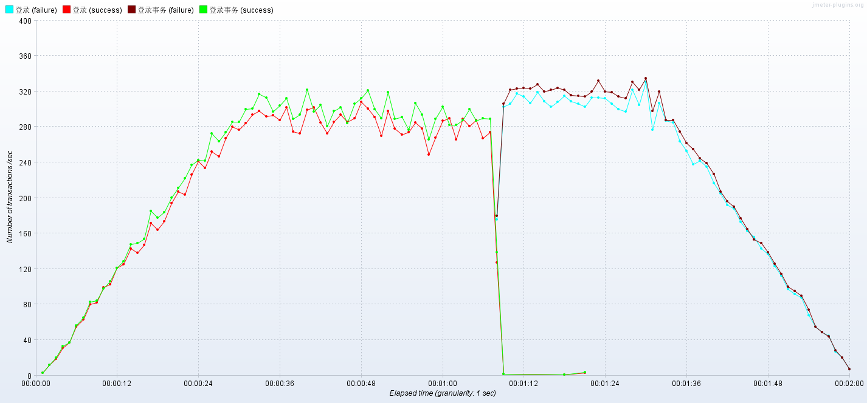
100用户-登录负载-TPS图

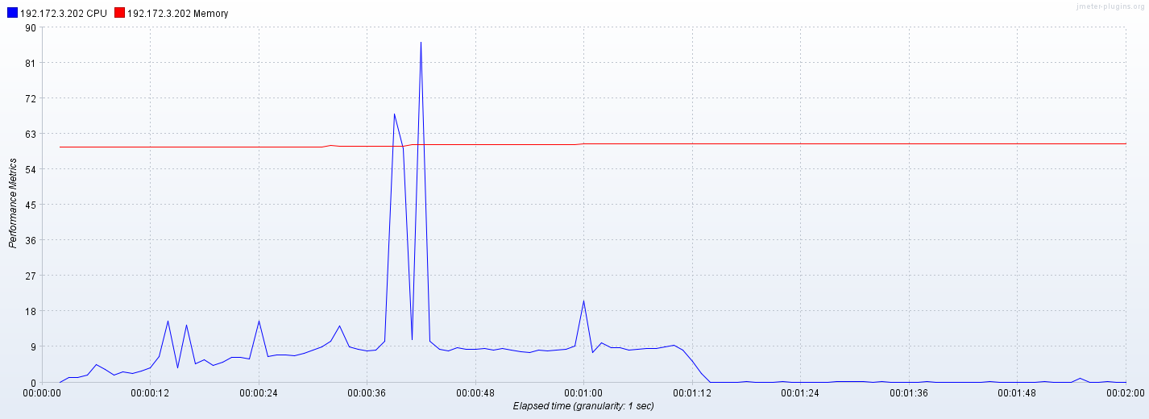
100用户-登录负载-资源监控图

测试分析

压力测试
场景 | 运行场景设置 | 测试点
登录 | 80/100/120人逐步递增的方式况下，持续时间30分钟 | 分析各项性能指标，定容  分析各项性能指标，定容  分析各项性能指标，定容
新增资源 | 80/100/120人逐步递增的方式况下，持续时间30分钟 | 分析各项性能指标，定容  分析各项性能指标，定容  分析各项性能指标，定容
学员查询 | 80/100/120人逐步递增的方式况下，持续时间30分钟 | 分析各项性能指标，定容  分析各项性能指标，定容  分析各项性能指标，定容

测试结果

测试分析

总结

